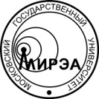
Moscow State University
of Information Technologies, Radioengineering and Electronics

MIREA
Vernadskogo Аv., 78, Moscow,  119454, Russian Federation | phone: +7 (495) 433 00 44, fax: +7 (495) 434 92 87  е-mail: mirea@mirea.ru, http://www.mirea.ru
«___» ________ 20__ № ________________

Образец продольного бланка МИРЭА на английском языке

